1.
2.
3. |  |  |  |  |  |  |  |  | H
4.
5.
6.
7.
8.
9.
10.
11.
12.

Miró egyik híres festménye 1924-1925-ben készült. A megadott információk alapján keressük meg a válaszokat, így megkapjuk a festmény címét.
- Miró barátságot köt egy francia szürrealista íróval. Mi volt a neve?
- Festészetére többek között ezen festő művei is hatottak.
- Megadott „H“ betű.
- Miró édesapjának egyik foglalkozása.
- Ebben a városban megcsodálhatóak Miró köztéri szobrai.
- Idővel a festés mellett „ennek“ tervezésében is kipróbálta magát.
- Sikeres kiállításai nyíltak a világ minden táján. Többek között itt is.
- Sikeres kiállítása nyílt a gyönyörű Eiffel-torony városában.
- Egyik mozgalmas képét ez alapján festette.
- Miró édesapjának foglalkozása.
- Miró festészeténél megérzéseire és............. hagyatkozott.
- Miró ettől az ábrázolástól akart eltávolodni.
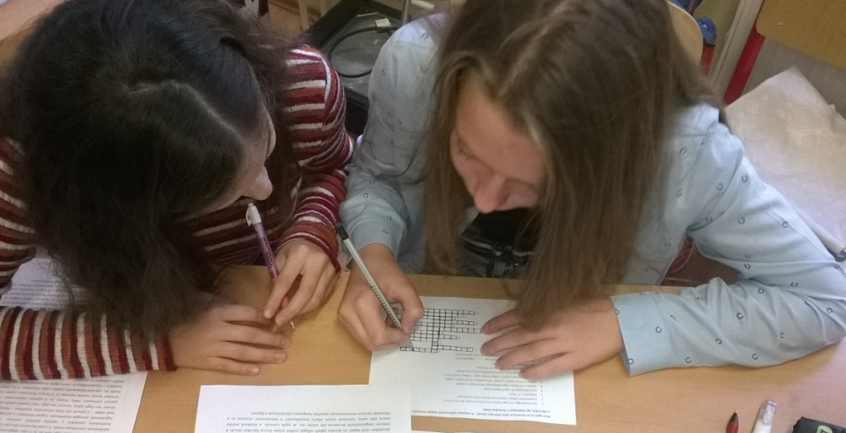

 |  |  |  |  |  |  |  | B | R | E | T | O | N
 |  | P | I | C | A | S | S | O
 |  |  |  |  |  |  |  | H
 |  |  |  |  |  |  |  | Ó | R | Á | S | M | E | S | T | E | R
 |  |  |  |  | B | A | R | C | E | L | O | N | A
 |  |  |  |  |  |  |  | F | A | L | I | K | Á | R | P | I | T
A | M | E | R | I | K | Á | B | A | N
 |  |  |  |  |  | P | Á | R | I | Z | S | B | A | N
 |  | L | Á | T | O | M | Á | S
 |  |  |  |  |  | A | R | A | N | Y | M | ű | V | E | S
 |  |  |  | T | A | P | I | N | T | Á | S | Á | R | A
 |  | V | A | L | Ó | S | Á | G | H | ű

Miró híres festményének címe: „Bohócfarsang“

